Mẫu số 05/SK
(Kèm theo Quyết định số 2890/QĐ-CT ngày 25 tháng 8 năm 2025 của Cục Thuế)

THUẾ TÌNH CÀ MAU  PHÒNG KIỂM TRA SỐ 2 | CỘNG HÒA XÃ HỘI CHỦ NGHĨA VIỆT NAM  Độc lập - Tự do - Hạnh phúc

BÁO CÁO MÔ TẢ SÁNG KIẾN

1. Tên sáng kiến: Biện pháp kiểm tra thuế thu nhập cá nhân tại trụ sở người nộp thuế.
- Nhóm tác giả: Chúng tôi ghi tên dưới đây:
TT | Họ và tên | Đơn vị công tác | Chức danh | Trình độ chuyên môn | Tỷ lệ % đóng góp và nội dung đóng góp vào việc tạo ra sáng kiến của các đồng tác giả sáng kiến
1 | Phan Thị Ngọc Nhi | Phòng Kiểm tra số 2 | Công chức | Đại học tin học | 40% - Định hướng chung, biên tập nội dung chính.
2 | Nguyễn sĩ Toàn | Phòng Kiểm tra số 2 | Công chức | Thạc sỹ quản trị kinh doanh | 30% - Biên soạn, thu thập, tổng hợp và phân tích dữ liệu.
3 | Lâm Hoàng Đức Thắng | Phòng Kiểm tra số 2 | Công chức | Đại học kế toán | 30% - Minh họa thao tác, mô tả quy trình kiểm tra trên hệ thống TMS.
3. Lĩnh vực áp dụng: Nêu rõ lĩnh vực có thể áp dụng sáng kiến và vấn đề mà sáng kiến giải quyết:
Sáng kiến được áp dụng trong lĩnh vực kiểm tra thuế, tập trung vào hoạt động kiểm tra thuế thu nhập cá nhân (TNCN) tại trụ sở người nộp thuế. Giải pháp nhằm nâng cao hiệu quả công tác kiểm tra, phát hiện sai phạm trong kê khai, khấu trừ và quyết toán thuế TNCN, đồng thời góp phần tăng thu ngân sách và nâng cao tính tuân thủ pháp luật thuế.
4. Mô tả sáng kiến
a. Khái quát đặc điểm, tình hình trước khi có sáng kiến :
Thuế thu nhập cá nhân (TNCN) là một công cụ tài chính quan trọng của Nhà nước, nhằm huy động một phần nguồn lực tài chính từ xã hội để bổ sung vào Ngân sách nhà nước. Mức thu thuế TNCN tỷ lệ thuận với sự phát triển của nền kinh tế và mức thu nhập của người dân, nghĩa là khi thu nhập cá nhân tăng, nghĩa vụ thuế TNCN cũng tăng theo. Ngoài ra, thuế TNCN còn đóng vai trò quan trọng trong việc hạn chế thất thu thuế thu nhập doanh nghiệp (TNDN) khi xảy ra tình trạng thông đồng giữa các doanh nghiệp hoặc giữa doanh nghiệp và cá nhân. Cụ thể, một số doanh nghiệp có thể cố ý khai khống chi phí trả cho cá nhân để giảm thu nhập chịu thuế, từ đó trốn tránh nghĩa vụ thuế TNDN. Khi đó, các cá nhân nhận khoản thu nhập tăng thêm này sẽ phải nộp bổ sung thuế TNCN tương ứng. Thực tế cho thấy, khi thu nhập của doanh nghiệp tăng, thuế TNCN cũng thường tăng theo do mối liên hệ chặt chẽ giữa hai loại thuế này.
Tuy nhiên, trước khi triển khai sáng kiến, công tác kiểm tra thuế TNCN tại trụ sở người nộp thuế còn gặp nhiều khó khăn. Thời gian qua việc phát hiện các trường hợp kê khai không đúng thu nhập chịu thuế còn hạn chế do thiếu kỹ năng kiểm tra chuyên sâu; việc phối hợp thu thập thông tin giữa các cơ quan thuế và doanh nghiệp chưa hiệu quả; sự thiếu đồng bộ trong quy trình kiểm tra dẫn đến thất thoát thuế hoặc xử lý chưa triệt để các vi phạm. Những hạn chế này không chỉ làm giảm hiệu quả thu ngân sách mà còn ảnh hưởng đến tính minh bạch và công bằng trong quản lý thuế.
b. Nội dung sáng kiến:
Để đảm bảo nguồn thu cho Ngân sách nhà nước và nâng cao hiệu quả quản lý thu thuế, đặc biệt là thuế thu nhập cá nhân, qua đó công tác kiểm tra thuế thu nhập cá nhân tại trụ sở người nộp thuế cần thực hiện tốt một số biện pháp cơ bản như sau:
Một là: Kiểm tra sự biến động của thuế thu nhập cá nhân với sự biến động của mức tiền lương, tiền thưởng trên các tài khoản: 353, 622, 641, 642,…
Hai là: Kiểm tra thuế qua hệ thống chi trả lương, thưởng, các khoản thu nhập khác trên các tài khoản: 111, 112, 138, 334,… để đối chiếu, kiểm tra tính thống nhất giữa sổ chi tiết tài khoản với kê khai quyết toán thuế.
Ba là: Rà soát kỹ tổng thu nhập của người nộp thuế để xác định xem có đạt mức phải nộp thuế thu nhập cá nhân hay không; kiểm tra và xác nhận xem người nộp thuế đã kê khai đầy đủ các nguồn thu nhập trong năm hay chưa? So sánh các khoản giảm trừ gia cảnh với bản đăng ký giảm trừ, đồng thời kiểm tra tính hợp lệ của hồ sơ chứng minh người phụ thuộc. Đánh giá xem các đối tượng được giảm trừ có tuân thủ đúng quy định pháp luật không? Xác minh thông tin hồ sơ người phụ thuộc để đảm bảo không có trường hợp trùng lặp.
Bốn là: Kiểm tra việc hạch toán thuế thu nhập cá nhân; Đối chiếu hợp đồng thuê thời vụ, ngắn hạn dưới 3 tháng, hợp đồng dịch vụ,… có tổng mức trả thu nhập từ 2 triệu đồng/lần trở lên thì phải khấu trừ thuế thu nhập cá nhân theo mức 10% trên thu nhập trước khi trả cho cá nhân theo quy định.
Năm là: Thu thập và tổng hợp các khoản thu nhập từ tiền lương, tiền công, các khoản thưởng và các loại thu nhập khác chịu thuế thu nhập cá nhân, cùng với các khoản giảm trừ gia cảnh cho bản thân và người phụ thuộc (nếu có), dựa trên bảng lương, bảng tính thu nhập chịu thuế hàng tháng, bảng khấu trừ thuế thu nhập cá nhân hàng tháng của người lao động và bảng tổng hợp thu nhập cả năm. Đồng thời, tiến hành kiểm tra, đối chiếu với hợp đồng lao động, quy chế tài chính, quy chế chi trả lương và thưởng cho người lao động,…
Sáu là: Tận dụng và khai thác các chức năng được phân quyền trên hệ thống quản lý thuế tập trung TMS để thu thập dữ liệu phục vụ việc đối chiếu thông tin người nộp thuế, tổng hợp các nguồn thu nhập, số lượng nguồn chi trả thu nhập trong năm, và thông tin người phụ thuộc được người nộp thuế đăng ký để tính giảm trừ gia cảnh. Hệ thống quản lý thuế tập trung TMS cung cấp các chức năng quản lý thông tin của người nộp thuế là cá nhân, bao gồm:
- Thông tin đăng ký thuế của cá nhân, cơ quan thuế quản lý của cá nhân.
- Thông tin đăng ký thuế của người phụ thuộc và thông tin đăng ký giảm trừ người phụ thuộc.
- Quản lý thông tin người phụ thuộc.
- Thông tin tổng quan về nghĩa vụ thuế của cá nhân.
- Quản lý thông tin tổng hợp quyết toán thuế thu nhập cá nhân của cá nhân.
- Quản lý thông tin các nguồn thu nhập của cá nhân.
- Theo dõi, quản lý hồ sơ thuế của người nộp thuế.
- Xử lý chứng từ nộp thuế của người nộp thuế.
Để có dữ liệu kiểm tra, đối chiếu thuế TNCN cần sử dụng một số chức năng cơ bản sau:
- Chức năng 2.2.2: Xem lịch sử thông tin người nộp thuế
- Chức năng 10.1.2: Tra cứu thông tin tổng quan NNT
- Chức năng 2.7.2: Tra cứu thông tin người phụ thuộc
- Chức năng 3.9.4.1: Danh sách cá nhân nộp thuế qua cơ quan chi trả
- Chức năng 3.9.4.2: Nguồn thu nhập của cá nhân
* Các bước thực hiện rà soát, đối chiếu số liệu, thông tin NNT:
Bước 1: Vào chức năng 2.2.2 xem lịch sử thông tin NNT > Tra cứu, đối chiếu thông tin NNT
Bước 2:Vào chức năng 2.7.2 tra cứu thông tin NPT > Tra cứu NPT có 2 người đăng ký> Tra cứu ngày bằng ngày sinh người phụ thuộc
Bước 3:Vào chức năng 3.9.4.1 Danh sách cá nhân nộp thuế qua cơ quan chi trả >Trường hợp cần lọc trước Ds NNT có thu nhập 2 nơi
Bước 4: Vào chức năng 3.9.4.2 Nguồn thu nhập của cá nhân > Tra cứu cá nhân có thu nhập nhiều nơi, bước này ta tra cứu NNT có thu nhập 2 nơi khi có danh sách đã tra cứu ở chức năng 3.9.4.1
Bước 5: Vào chức năng 3.9.4.2 Nguồn thu nhập của cá nhân > Tra cứu người phụ thuộc có thu nhập. Vào chức năng 3.9.4.2 >chọn Kỳ báo cáo, chọn nút dán tất cả MST người phụ thuộc vào, chọn tiếp nút thực hiện:
(Đính kèm Phụ lục hình ảnh khai thác ứng dụng TMS).
Thông qua công tác kiểm tra thuế thu nhập cá nhân tại trụ sở người nộp thuế, nhóm sáng kiến đã rút ra một số sai phạm chủ yếu như sau:
- Các khoản thu nhập cho người lao động thể hiện không đầy đủ trên Hợp đồng lao động, bảng thanh toán tiền lương và trên sổ sách kế toán.
- Lập hồ sơ đăng ký mã số thuế trễ hoặc không đăng ký mã số cho người lao động đến thời điểm kiểm tra quyết toán thuế mà người lao động vẫn chưa có mã số thuế không đúng với quy định tại khoản 3 Điều 33 Luật Quản lý thuế 2019: Tổ chức, cá nhân chi trả thu nhập có trách nhiệm đăng ký thuế thay cho cá nhân có thu nhập chậm nhất là 10 ngày làm việc kể từ ngày phát sinh nghĩa vụ thuế trong trường hợp cá nhân chưa có mã số thuế.
- Lập hợp đồng lao động khống, thậm chí có đính kèm căn cước công dân hoặc chứng minh nhân dân của người lao động để hạch toán vào bảng lương, chi phí tiền lương nhưng khi Đoàn kiểm tra xác minh thực tế thì người lao động này hoàn toàn không có làm việc tại công ty, doanh nghiệp này.
- Cá nhân có thu nhập vãng lai chưa được khấu trừ 10% theo quy định tại điểm d.2 khoản 6 Điều 8 Nghị định 126/2020/NĐ-CP ngày 19/10/2020 nhưng vẫn ủy quyền quyết toán thay.
- Kê khai giảm trừ gia cảnh cho người phụ thuộc không đủ điều kiện được giảm trừ theo quy định tại điểm c.2, điểm d Khoản 1, Điều 9, thông tư 111/2013/TT-BTC ngày 15/8/2023 của Bộ Tài chính, như người phụ thuộc có đăng ký hoạt động kinh doanh, đã từ trần; con có thu nhập bình quân/năm/tháng trên 01 triệu đồng; người phụ thuộc 02 nơi đăng ký giảm trừ, người phụ thuộc là con nuôi nhưng chưa có Quyết định công nhận của cơ quan có thẩm quyền.
- Cá nhân có thu nhập nhiều nơi nhưng vẫn ủy quyền cho đơn vị quyết toán, vẫn làm cam kết giống như cá nhân chỉ có duy nhất thu nhập không đúng theo quy định tại điểm d khoản 2, Điều 26 Thông tư 111/2023/TT-BTC ngày 15/8/2013 và điểm a.4 Khoản 2, Điều 16 Thông tư 156/2013/TT-BTC ngày 06/11/2013.
- Áp dụng biểu thuế suất chưa đúng với cá nhân có thu nhập chịu thuế tính theo biểu lũy tiến từng phần (Các trường hợp cá nhân không có ký hợp đồng lao động hoặc thuê lao động để thực hiện từng dịch vụ riêng lẻ, thời vụ như: Thuê thiết kế bản vẽ, thiết kế phần mềm hoặc thuê nhân công lao động trong ngành xây dựng, sản xuất nhỏ lẻ, giao hàng trả tiền công theo từng chuyến,…).
Để tránh người nộp thuế bị xử lý vi phạm hành chính về thuế, cơ quan thuế cần thực hiện các biện pháp sau:
- Tuyên truyền, hướng dẫn, đôn đốc, nhắc nhở người nộp thuế thực hiện quyết toán thuế, nộp thuế đúng thời gian quy định tại Điều 44 Luật Quản lý thuế số 38/2019/QH14.
- Nhằm thúc đẩy việc cá nhân sử dụng dịch vụ khai thuế điện tử trên ứng dụng thuế điện tử của NNT, Tổng cục Thuế đã ban hành Công văn số 535/TCT-DNNCN ngày 03 tháng 3 năm 2021 của Tổng cục Thuế và Công văn số 4899/TCT-CNTT ngày 14 tháng 12 năm 2021 của Tổng cục Thuế về việc triển khai ứng dụng Thuế điện tử cho thiết bị di động (eTax Mobile), đồng thời ban hành Công văn số 425/CT-NVT ngày 02/4/2025 của Cục Thuế về việc hướng dẫn triển khai quy trình hoàn thuế TNCN tự động.
- Cơ quan thuế cần tổ chức thực hiện việc tiếp nhận hồ sơ khai, quyết toán thuế thu nhập cá nhân theo nguyên tắc ưu tiên tạo điều kiện thuận lợi về địa điểm, nhân sự, thời gian tiếp nhận, xử lý hồ sơ quyết toán thuế thu nhập cá nhân đảm bảo đúng thời gian nhất là thời gian cao điểm cần tập trung cao tránh gây phiền hà cho người thuế.
- Việc phối hợp giữa các cơ quan thuế là rất quan trọng, nhất là đối với người nộp thuế là cá nhân. Hiện nay, trong quản lý thuế thu nhập cá nhân đối với cá nhân cần dựa trên cơ sở dữ liệu thuế của cá nhân trên hệ thống ứng dụng công nghệ thông tin. Tuy nhiên, theo quy định của pháp luật quản lý thuế là bảo mật thông tin người nộp thuế, do đó khai thác thông tin của người nộp thuế là cá nhân chỉ được phân quyền cho cơ quan thuế quản lý người nộp thuế đó tra cứu để xử lý các nghiệp vụ phát sinh liên quan tới cá nhân đó, cơ quan thuế khác cần phải phối hợp với cơ quan thuế quản lý để xử lý cho người nộp thuế được kịp thời, đúng quy định.
- Chuẩn hóa dữ liệu thông tin người nộp thuế (Số căn cước công dân, ngày tháng năm sinh, địa chỉ cư trú, còn sống hay đã chết,…) dựa trên nguồn cơ sở dữ liệu quốc gia do Bộ Công an cung cấp để có được thông tin cá nhân thống nhất hoặc chấm dứt hoạt động mã số thuế khi người nộp thuế đã chết, mất tích.
- Tính mới của sáng kiến:
Sáng kiến đã đưa ra phương pháp kiểm tra thuế thu nhập cá nhân (TNCN) tại trụ sở người nộp thuế dựa trên việc kết hợp kỹ năng nghiệp vụ và khai thác dữ liệu trên hệ thống TMS. Đây là điểm mới so với cách làm truyền thống chủ yếu dựa vào hồ sơ giấy tờ, giúp:
+ Tăng hiệu quả kiểm tra: Việc rà soát thu nhập, người phụ thuộc và nguồn chi trả qua TMS giúp phát hiện nhanh các trường hợp có thu nhập nhiều nơi, kê khai trùng lặp hoặc chưa khấu trừ đúng quy định.
+ Nâng cao tính công bằng xã hội: Thuế TNCN được thu theo biểu lũy tiến từng phần, trực tiếp điều tiết thu nhập của các cá nhân có thu nhập cao, thu hẹp chênh lệch giàu nghèo. Đồng thời, việc kiểm tra có xét đến các khoản giảm trừ gia cảnh, điều kiện sống và nghĩa vụ từ thiện, đảm bảo người nộp thuế thực hiện nghĩa vụ phù hợp hoàn cảnh.
+ Bổ sung công cụ hỗ trợ quản lý: Việc áp dụng đồng bộ quy trình kiểm tra bằng công nghệ thông tin góp phần chuẩn hóa dữ liệu, hạn chế gian lận, giảm thiểu thất thu và tiết kiệm thời gian, nguồn lực cho cơ quan thuế.
Như vậy, sáng kiến không chỉ giúp tăng thu ngân sách nhà nước mà còn góp phần nâng cao tính minh bạch, công bằng trong thực hiện nghĩa vụ thuế, có thể nhân rộng áp dụng cho các đơn vị thuế cơ cở.
c. Hiệu quả và phạm vi áp dụng sáng kiến, giải pháp:
- Hiệu quả: Thực tế thời gian qua Phòng đã thực hiện tốt các kỹ năng nêu trên trong công tác kiểm tra thuế thu nhập cá nhân tại trụ sở người nộp thuế phần nào đã góp phần giúp Nhà nước kiểm soát được thu nhập, phát hiện thu nhập bất hợp pháp. Theo đó đã chứng minh nhiều khoản thu nhập của một số cá nhân xuất phát từ việc thực hiện các hành vi bất hợp pháp hoặc bằng cách lợi dụng những kẽ hở của pháp luật mà nhà nước không kiểm soát được để trốn thuế.
- Phạm vi áp dụng: Sáng kiến đã được áp dụng từ ngày 01/11/2024 đến nay tại Thuế tỉnh.
- Khả năng nhân rộng: Phạm vi ảnh hưởng, khả năng nhân rộng của sáng kiến: Có hiệu quả áp dụng, phạm vi ảnh hưởng và khả năng nhân rộng tại cấp Thuế tỉnh.
5. Hội đồng cơ sở đã xét công nhận sáng kiến: Quyết định số 1109/QĐ-CMA ngày 23 tháng 10 năm 2025.
6. Thời gian áp dụng: 01/11/2024

TRƯỞNG PHÒNG Cà Mau, ngày tháng 10 năm 2025
ĐỒNG TÁC GIẢ 1

Nguyễn Văn Phong Phan Thị Ngọc Nhi

ĐỒNG TÁC GIẢ 2 ĐỒNG TÁC GIẢ 3

Nguyễn Sĩ Toàn Lâm Hoàng Đức Thắng

PHỤ LỤC
CĂN CỨ VĂN BẢN PHÁP LÝ
(Kèm theo sáng kiến “Biện pháp kiểm tra thuế thu nhập cá nhân
tại trụ sở người nộp thuế”)

Số TT | Số Mã | Nội dung | Ghi chú
01 | 38/2019/QH14 | Luật Quản lý thuế số 38/2019/QH14 của Quốc hội khóa XIV, kỳ họp thứ 7 thông qua ngày 13/6/2019.
02 | 535/TCT-DNNCN | Công văn số 535/TCT-DNNCN ngày 03 tháng 3 năm 2021 của Tổng cục Thuế
03 | 4899/TCT-CNTT | Công văn số 4899/TCT-CNTT ngày 14 tháng 12 năm 2021 của Tổng cục Thuế về việc triển khai ứng dụng Thuế điện tử cho thiết bị di động (eTax Mobile).
04 | 425/CT-NVT | Công văn số 425/CT-NVT ngày 02/4/2025 của Cục Thuế về việc hướng dẫn triển khai quy trình hoàn thuế TNCN tự động
05 | 111/2013/TT-BTC | Thông tư số 111/2013/TT-BTC ngày 15/8/2013 của Bộ tài chính
06 | 92/2015/TT-BTC | Thông tư số 92/2015/TT-BTC ngày 15/06/2015 của Bộ tài chính
07 | 126/2020/NĐ-CP | Nghị định số 126/2020/NĐ-CP ngày 19/10/2020 của Chính phủ về quy định chi tiết một số Điều của Luật Quản lý thuế.
08 | 80/2021/TT-BTC | Thông tư số 80/2021/TT-BTC ngày 29/9/2021 của Bộ Tài chính
09 |  | Ứng dụng tập trung ngành thuế TMS

PHỤ LỤC 1
TRA CỨU ỨNG DỤNG TMS
(Kèm theo sáng kiến “Biện pháp kiểm tra thuế thu nhập cá nhân tại trụ sở
người nộp thuế”)

- Vào chức năng 2.2.2 xem lịch sử thông tin NNT > Tra cứu, đối chiếu thông tin NNT
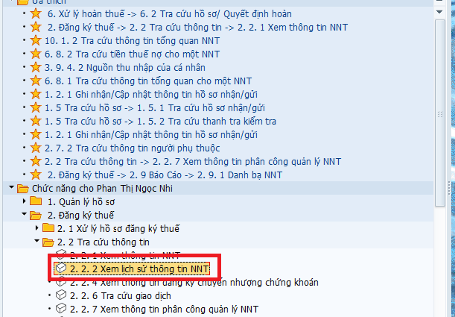
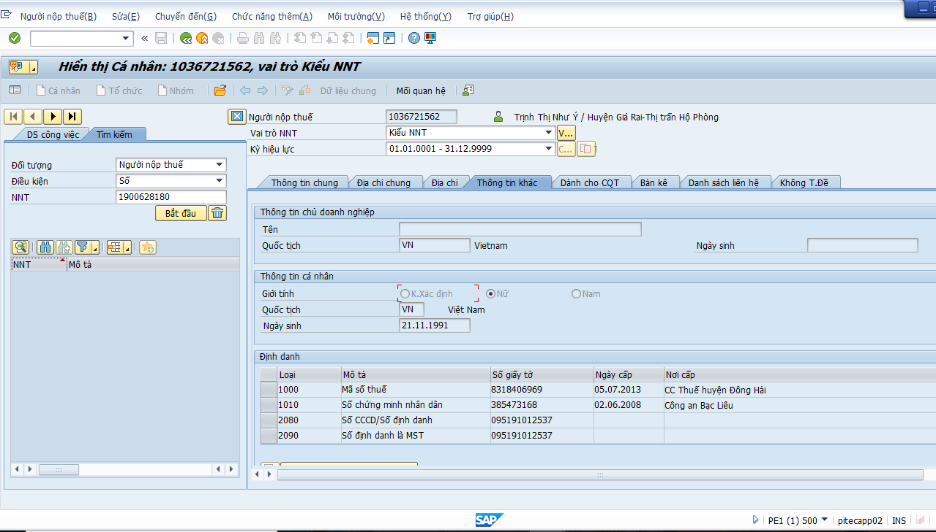
- Vào chức năng 2.7.2 tra cứu thông tin NPT > Tra cứu NPT có 2 người đăng ký bằng cách tra cứu ngày sinh người phụ thuộc
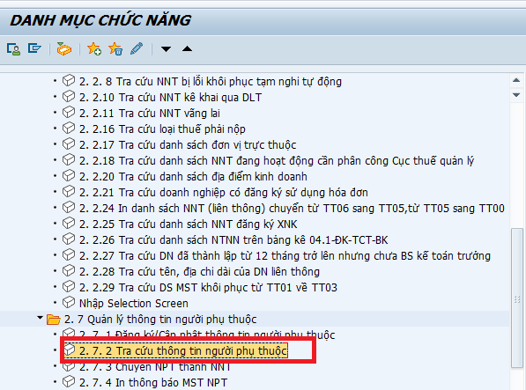

Tra cứu thông tin bằng ngày sinh người phụ thuộc
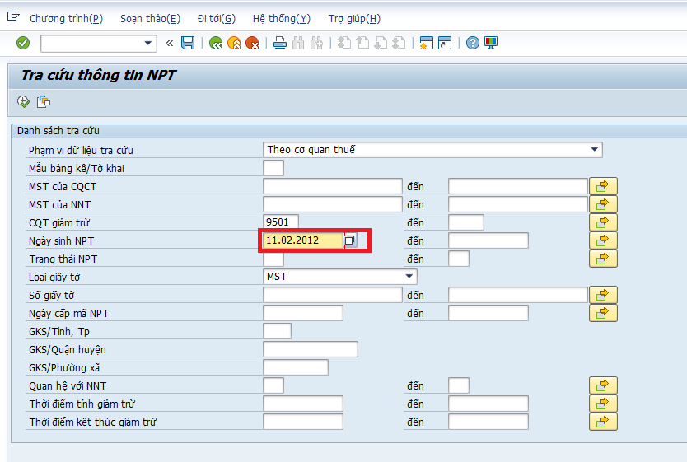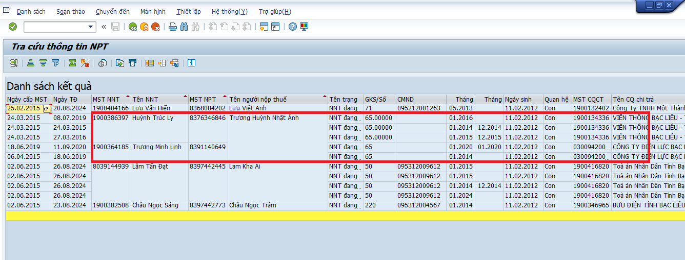
- Vào chức năng 3.9.4.1 Danh sách cá nhân nộp thuế qua cơ quan chi trả >Trường hợp cần lọc trước Ds NNT có thu nhập 2 nơi
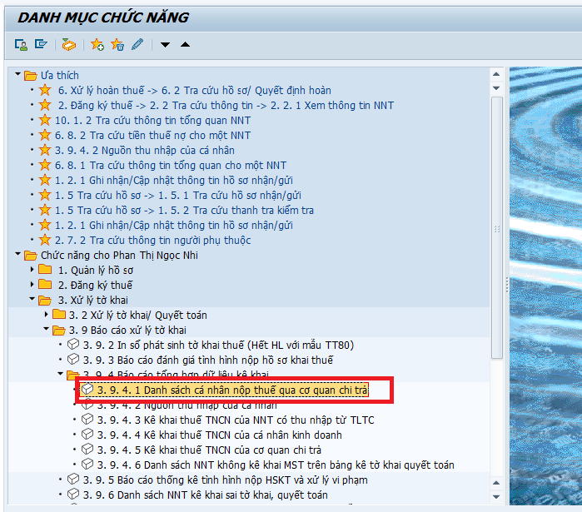
Chọn Năm 2019, MST chọn mũi tên màu vàng, copy tất cả MST của NNT vào sau đó dán, bấm thực hiện

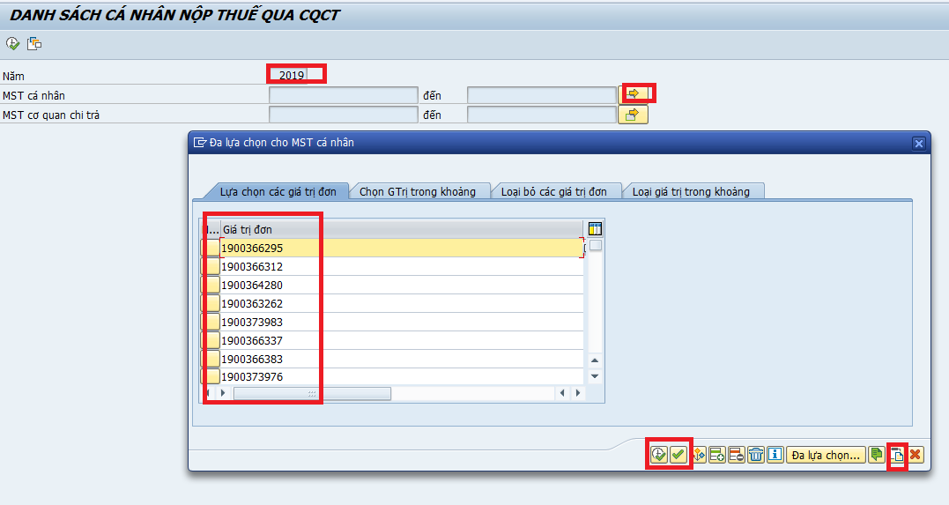

Ứng dụng chạy ra được DS cá nhân có thu nhập 2 nơi, tuy nhiên chưa có số liệu, tiếp tục vào 3.9.4.2 mới có số liệu.
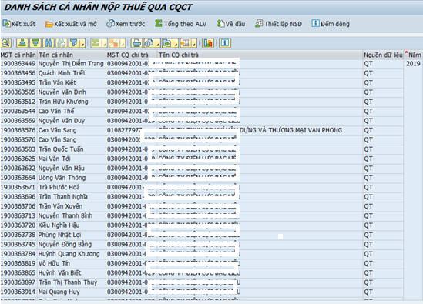
4. Vào chức năng 3.9.4.2 Nguồn thu nhập của cá nhân > Tra cứu cá nhân có thu nhập nhiều nơi, bước này ta tra cứu NNT có thu nhập 2 nơi khi có danh sách đã tra cứu ở chức năng 3.9.4.1
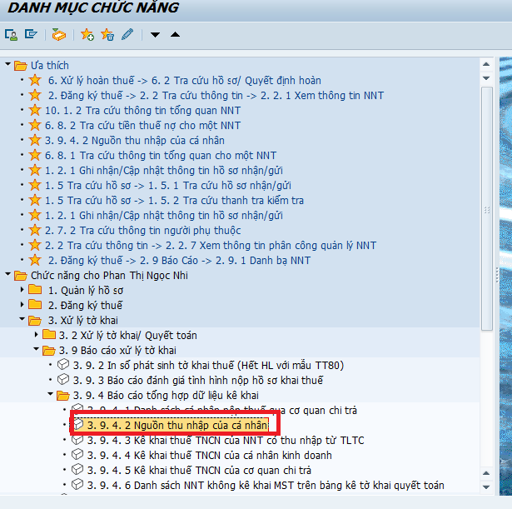
Chọn kỳ báo cáo, sau đó chép tất cả danh sách NNT ở bước 3.9.4.1 vào, chọn biểu tượng dán, sau đó chọn thực hiện
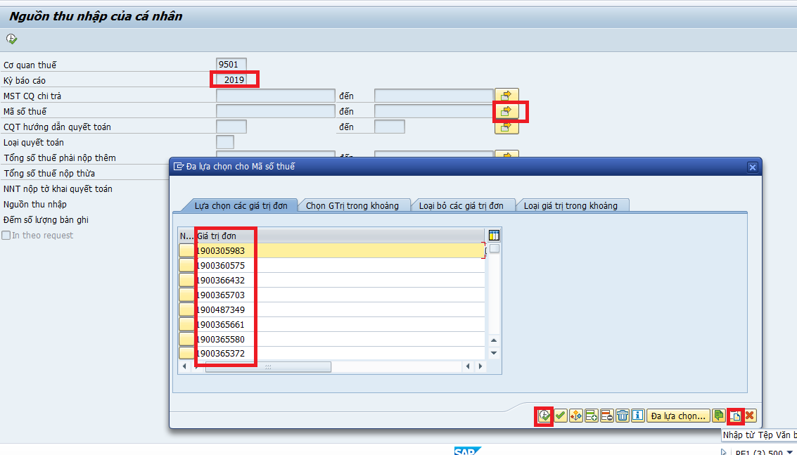
Tiếp tục bấm nút thực hiện

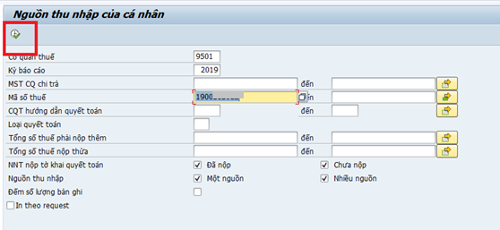
Sau đó thể hiện DS NNT có thu nhập 2 nơi
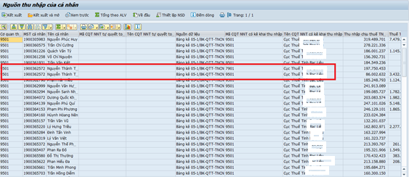

- Vào chức năng 3.9.4.2 Nguồn thu nhập của cá nhân > Tra cứu người phụ thuộc có thu nhập
Vào chức năng 3.9.4.2 >chọn Kỳ báo cáo, chọn nút dán tất cả MST người phụ thuộc vào, chọn tiếp nút thực hiện:

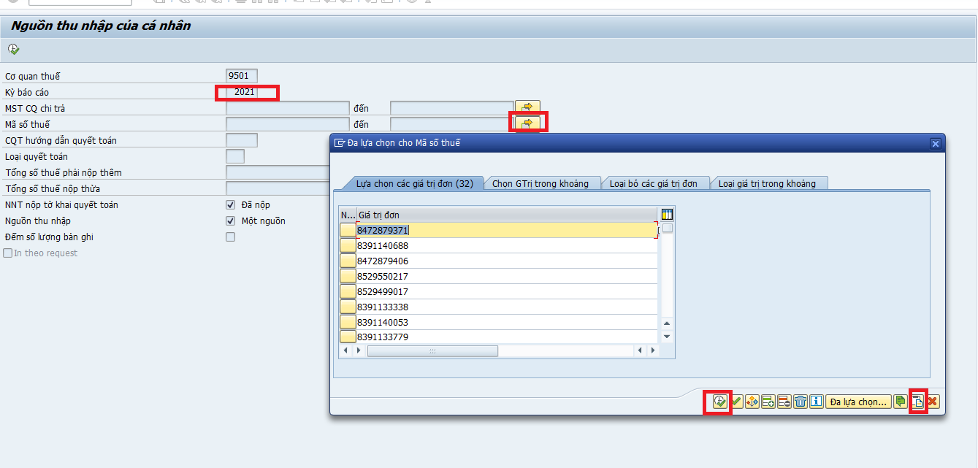
Ta được DS NPT có thu nhập
